目 录
1 概述 2
1.1 简介 2
1.2 功能说明 2
1.3 方案简介 2
2 设计指标 2
2.1 硬软件规格 2
2.1.1 硬件环境 2
2.1.2 软件环境 2
2.2 性能指标 3
2.3 功能指标 3
2.4 功能说明 3
2.5 其他指标 3
3 设计方案 3
3.1 总体方案 3
3.1.1 结构框图 3
3.1.2 模块分类 3
3.1.3 进程划分 4
3.1.4 设计思路 4
3.2 CAN接收模块 4
3.3 显示模块 4
3.4 定时器模块 4

WPL1321AHMI轿内显示板设计说明

概述

简介
轿内显示板作为电梯轿厢内的显示楼层用，与其他厂家不同的是本产品没有超载检修等显示。同一时刻只有一个字符显示，且周围多了一圈圆环led。设计初衷是用于别墅电梯。
本产品具有结构简单，小巧，美观等特点。

功能说明
由按键传感器输入楼层数，走行过程中，显示板外圈led闪烁，当达到目的层时停止闪烁，实时显示当前楼层。

方案简介
显示方式：动态扫描
扫描方式：1/8式扫描

设计指标

硬软件规格

硬件环境
表2-1 硬件基本规格
MCU | 意法半导体STM8S103F3P6
程序空间（bytes） | 8k-Flash
RAM（bytes） | 1K
EEPROM(bytes） | 64
显示 | LED红绿16×16点阵
接口 | CAN
接口 | 两个按键传感器

软件环境
表2-2 软件基本规格
开发环境 | STVD/STVP
开发语言 | C
CAN | 50kHz T1= 6 T2=7

性能指标
表2-3 规格性能指标
规格内容 | 性能指标 | 备注
输入电压 | DC 18V-24V
功率 | <2.5VA
亮度 | 温和 | 不刺眼

功能指标
表2-4 性能指标
项目 | 要求 | 备注
楼层显示 | 实时显示
电梯走行 | 外圈闪烁

功能说明
由轿内操作板输入楼层数，并通过CAN总线传到显示板，进而显示楼层数，当电梯走行过程中，显示板外圈led闪烁，当达到目的层时停止闪烁，实时显示当前楼层。

其他指标
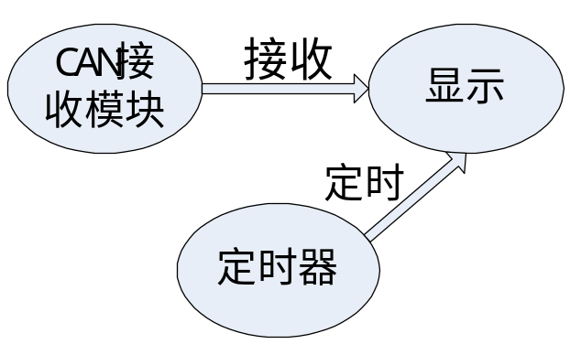

设计方案

总体方案

结构框图

图3-1 软件设计总框图

模块分类
- CAN接收模块
- 定时器模块
- 显示模块

进程划分
- 主函数进程

- 中断进程
包含：CAN接收模块、定时器模块、显示模块。

设计思路

显示方式：动态扫描方式
由于硬件的限制，只能是动态显示，且动态扫描具有很好的灵活性，对于滚动显示很好实现。

扫描方式：

根据经验1/8扫描适宜。

CAN接收模块
接收主控板的信息，且只接收主控板的信息，接收主控板的当前楼层信息，以及走形信息。

显示模块
实现1/8扫描方式，根据CAN接收到的不同信息，显示。

定时器模块

定时调用检测模块和显示模块。

